Тема: Ориентировка на листе бумаги.
Цель: развитие координации, мышления, мелкой и общей моторики.
Подготовительный этап: приготовить два белых листа и геометрические фигуры: круг, квадрат, треугольник основных цветов (желтый, красный, синий, зеленый).
Упражнения
- Развитие мелкой моторики
- Дайте ребенку граненый карандаш. Пусть он поместит между ладонями и вращает карандаш, перемещая его от основания ладоней к кончикам пальцев.
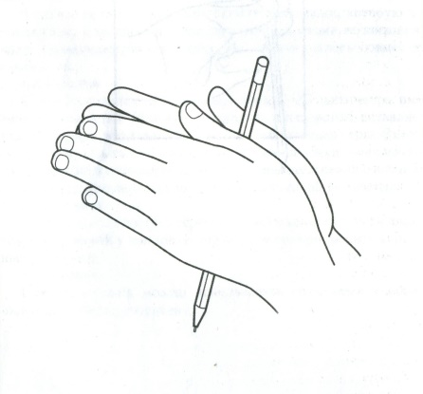
- Сложите бумажную салфетку вчетверо. Ребенок может выщипывать двумя пальцами края и сгибы. А теперь разверните и полюбуйтесь «кружевным» узором.
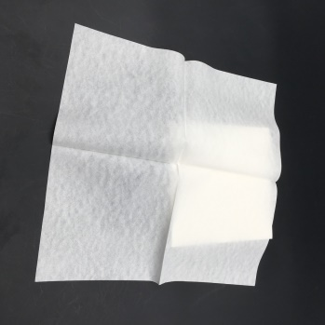
- Упражнение «Пальчики здороваются». Кончики пальцев правой и левой рук соприкасаются: мизинец с мизинцем, безымянный с безымянным и т. д.
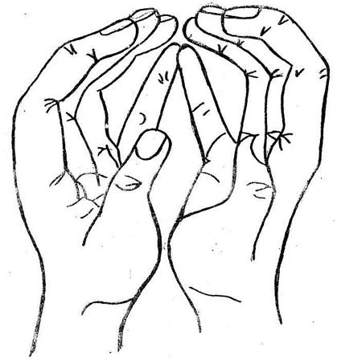

- Ориентировка на листе бумаги.
1.Возьмите два белых листа бумаги. На один лист выложите образец из геометрических фигур. На другом листе ребенок повторяет рисунок.

Например:
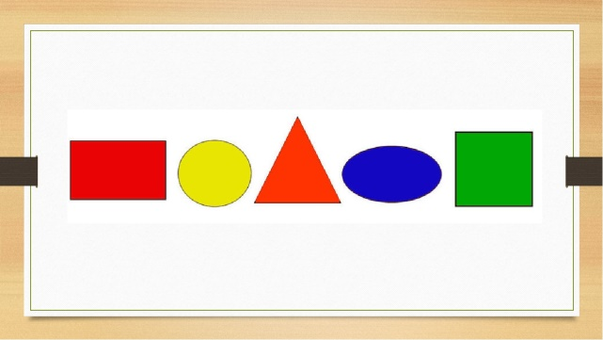

- Выполнение действий по инструкции. Устно даем инструкцию ребенку.

Например: положи желтый круг в центр листа, а синий квадрат в верхний правый угол. Или, положи синие круги в верхние углы, а красные квадраты в нижние и т.д.

3. Предложите ребенку самостоятельно сделать узор (домик, елочку) из геометрических форм.
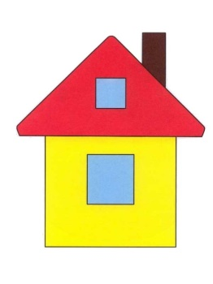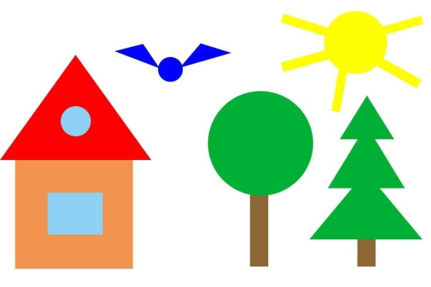

3. Развитие общей моторики.
1. «Прыжки». Возьмите ребенка за руки, помогите ему подпрыгнуть, мягко приземлиться.
2. «Ручеек». Ребенок должен перепрыгнуть на двух ногах через ленту или шнур, лежащий на полу.
